Web应用开发课程实验报告

文件管理系统

专业：软件11805班

学号：1804240207

姓名：冯铃

摘 要

随着发展，电子文档数量不断增加。电子文档的管理也将被越来越多的应用，文档管理化是网络时代计算机信息处理的必然要求。为了提高效率，简化工作流程，越来越多的人开始从纸质文档转移到电子文档。

为了保证电子文档的安全、共享和快速流通，因此使用文件管理系统可以方便文件的管理、上传、下载。这里的文件管理系统使用了Jquery、Ajax搭建前端，Spring Boot、MyBatis、MySQL搭建后端项目。

随着互联网的普及、信息流通的速度、强度和便捷度的加强，一方面人们享受到了前所未有的方便和迅捷，但另一方面也承受着信息爆炸所带来的压力。对于企业而言，信息化让电子文档、纸质文档、CAD图纸、多媒体、ISO文控文件成为了他们智慧资产的主要载体。而知识管理成为了现代发展的关键 。

关键词：文件管理； Java； MyBatis； MySQL； Jquery

**ABSTRACT**

With the development, the number of electronic documents continues to increase and the management of electronic documents will be more and more applied. Document management is an inevitable requirement of computer information processing in the network era. In order to improve efficiency and simplify the work process, more and more people begin to transfer from paper documents to electronic documents.

In order to ensure the security of electronic documents sharing and fast circulation, so the use of file management system can facilitate the management of file uploading and downloading. The file management system here uses jQuery Ajax to build the front end, and Spring Boot Mybatis MySQL to build the back end project.

In order to ensure the security of electronic documents sharing and fast circulation, so the use of file management system can facilitate the management of file uploading and downloading.

**Keywords：**[file management](http://www.youdao.com/w/file%20management/#keyfrom=E2Ctranslation)； Java； MyBatis； MySQL； Jquery

目 录

1 引言 7

1．1 文件管理系统开发背景 7

1．2 文件管理行业发展状况 7

1．3 系统开发的目的与意义 7

2 系统技术概括 7

2．1 系统前端技术概括 7

2.1.1 Jquery 7

2.1.2 Ajax 8

2．2 系统后端技术概括 9

2.2.1 MySQL 数据库 9

2.2.2 Tomcat 服务器 9

2.2.3 MVC 设计模式 9

2.2.4 Spring 框架 10

2.2.5 MyBatis 框架 11

3 系统分析与设计 12

3．1 文件管理系统概述 12

3．2 文件管理系统需求分析 12

3.2.1 管理员需求分析 12

3.2.2 普通用户需求分析 12

3．3 系统设计 12

3.3.1 数据库设计 12

3.3.2 管理员文件管理系统功能设计 13

3.3.3 普通用户文件管理系统功能设计 14

4 系统实现 14

4．1 数据库实现 14

4．2 文件管理功能实现 16

5 总结与展望 21

参考文献 21

# 1 引言

## 文件管理系统开发背景

计算机网络的发展和成熟，使得应用计算机及网络技术进行管理越来越流行。同时，各行各业也逐渐意识到了计算机网络管理的重要性。现在从很多部门、企业到高校、家庭都或多或少地存在各种信息需要我们管理。由于各种需求的出现。各个领域的工作的或多或少地涉及到计算机技术，进而帮助各个行业的人员对庞杂的数据文件进行管理。

## 1．2 文件管理行业发展状况

经济的发展推动了计算机网络的不断发展和信息化进程的加快。文件管理系统的应用将使得最大程度地提高信息资源的共享及文件的传递保存速度。纵观我国国内各高等院校的办公室文件管理的发展状况,各个高等院校都在逐渐改变自己的文件管理模式。目前各高等院校的网上文件系统，首先需要明确校园文件管理网络建设的方向，技术、应用及资金支持等都是需要考虑的因素。

## 1．3 系统开发的目的与意义

目前,随着高校教学质量的提高和工作量的加大，工作中对于有效处理大量信息的能力要求越来越高。不仅如此，采取共享性的电子化文件管理模式能增加学校办公管理的效率，从而有效地提高教学质量，提学校的核心竞争力。而改革开放地不断推进，高效的教学标准也在不断地提高，所要处理的事务也越来越繁多，这就要求各个高等院校更加注重相关业务的管理和开拓中去，着重于提高管理效率，一定程度地降低管理所占用的人力资源。

# 系统技术概括

## 系统前端技术概括

### Jquery

jQuery 是一个 JavaScript 函数库。

jQuery 库包含以下特性：HTML 元素选取、HTML 元素操作、CSS 操作、HTML 事件函数、JavaScript 特效和动画、HTML DOM 遍历和修改、AJAX、Utilities。[1]

1. 一款轻量级的JS框架。jQuery核心js文件才几十kb，不会影响页面加载速度。
2. 丰富的DOM选择器,jQuery的选择器用起来很方便，比如要找到某个DOM对象的相邻元素，JS可能要写好几行代码，而jQuery一行代码就搞定了，再比如要将一个表格的隔行变色，jQuery也是一行代码搞定。
3. 链式表达式。JQuery的链式操作可以把多个操作写在一行代码里，更加简洁。
4. 事件、样式、动画支持。jQuery还简化了js操作css的代码，并且代码的可读性也比js要强。
5. Ajax操作支持。jQuery简化了AJAX操作，后端只需返回一个JSON格式的字符串就能完成与前端的通信。
6. 跨浏览器兼容。jQuery基本兼容了现在主流的浏览器，不用再为浏览器的兼容问题而伤透脑筋。
7. 插件扩展开发。jQuery有着丰富的第三方的插件，例如：树形菜单、日期控件、图片切换插件、弹出窗口等等基本前端页面上的组件都有对应插件，并且用jQuery插件做出来的效果很炫，并且可以根据自己需要去改写和封装插件，简单实用。

### Ajax

AJAX = 异步 JavaScript 和 XML。

AJAX 是一种用于创建快速动态网页的技术。

通过在后台与服务器进行少量数据交换，AJAX 可以使网页实现异步更新。这意味着可以在不重新加载整个网页的情况下，对网页的某部分进行更新。

传统的网页（不使用 AJAX）如果需要更新内容，必需重载整个网页面。

Ajax这个术语源自描述从基于 Web 的应用到基于数据的应用。

Ajax 不是一种新的编程语言，而是一种用于创建更好更快以及交互性更强的Web应用程序的技术。[2]

使用 JavaScript 向服务器提出请求并处理响应而不阻塞用户核心对象XMLHttpRequest。通过这个对象，您的 JavaScript 可在不重载页面的情况与 Web 服务器交换数据，即在不需要刷新页面的情况下，就可以产生局部刷新的效果。

Ajax 在浏览器与 Web 服务器之间使用异步数据传输（HTTP 请求），这样就可使网页从服务器请求少量的信息，而不是整个页面。

Ajax可使因特网应用程序更小、更快，更友好。

Ajax 是一种独立于 Web 服务器软件的浏览器技术。

Ajax 基于下列 Web 标准：

JavaScript、XML、HTML与 CSS 在 Ajax 中使用的 Web 标准已被良好定义，并被所有的主流浏览器支持。Ajax 应用程序独立于浏览器和平台。

Web 应用程序较桌面应用程序有诸多优势；它们能够涉及广大的用户，它们更易安装及维护，也更易开发。

## 系统后端技术概括

### MySQL 数据库

MySQL是一个关系型数据库管理系统，由瑞典MySQL AB 公司开发，属于 Oracle 旗下产品。MySQL 是最流行的关系型数据库管理系统之一，在 WEB 应用方面，MySQL是最好的 RDBMS (Relational Database Management System，关系数据库管理系统) 应用软件之一。

MySQL是一种关系型数据库管理系统，关系数据库将数据保存在不同的表中，而不是将所有数据放在一个大仓库内，这样就增加了速度并提高了灵活性。

MySQL所使用的 SQL 语言是用于访问数据库的最常用标准化语言。MySQL 软件采用了双授权政策，分为社区版和商业版，由于其体积小、速度快、总体拥有成本低，尤其是开放源码这一特点，一般中小型网站的开发都选择 MySQL 作为网站数据库。

### Tomcat 服务器

搭建 Web 项目，服务器是必不可少的。而 Tomcat 技术先进、性能稳定，而且免费，是个人 JavaWeb 开发的首选。

Tomcat 服务器是一个免费的开放源代码的 Web 应用服务器，由 [Apache、](https://baike.baidu.com/item/Apache/6265) Sun 和其他一些公司及个人共同开发而成，属于轻量级应用[服务器。](https://baike.baidu.com/item/%E6%9C%8D%E5%8A%A1%E5%99%A8)它更多在中小型系统和并发访问用户不是很多的场合下被普遍使用，是开发和调试 JSP 程序的首选。在 Tomcat 配置完成后，开发者就可以在服务器上运行 JSP 页面和 Servlet。它具有处理 HTML 页面请求的功能，同时还是一个 Servlet 和 JSP 容器。

### MVC 设计模式

MVC 是软件工程中的一种架构模式，它的全称是 Model View Controller，其实即是 Model（模型），View（视图），Controller（控制器）的组合。它将业务逻辑聚集到一个部件里面，在改进和个性化定制界面及用户交互的同时，不需要重新编写业务逻辑。

在 Web 应用程序中，MVC 设计模式的三个部分有着各自的业务逻辑：

Model（模型层）：Model（模型）是应用程序中用于处理应用程序数据逻辑的单位对象，通常模型对象负责在数据库中存取数据。举例来说，数据库中每一个数据表都可以对应一个模型，该模型与数据表拥有相同的属性。在我们需要在该数据表中获取数据时，该模型就会被使用。

View（视图层）：View（视图）是应用程序处理数据后进行显示的部分，它提供一个可视化的部分，来较为直观的在用户数据处理完成后产生响应。

Controller（控制层）：Controller(控制器)是应用程序中处理用户交互的部分。

通常控制器负责从视图读取数据，控制用户输入，并向模型发送数据。

MVC 分层有助于管理复杂的应用程序，因为您可以在一个时间内专门关注一个方面。例如，您可以在不依赖业务逻辑的情况下专注于视图设计。同时也让应用程序的测试更加容易。

MVC 分层同时也简化了分组开发。不同的开发人员可同时开发视图、控制器逻辑和业务逻辑。

我在项目中使用的 SSM 框架也是基于 MVC 设计模式的。SSM 是 Spring、

SpringMVC、MyBatis 的首字母缩写，因为 SpringMVC 是 Spring 中的部分内容，所以 SSM 框架可以说由 Spring、MyBatis 两个开源框架整合而成。SSM 框架经常作为数据源较简单的 Web 项目的框架，在下面我也将对 SSM 框架进行一个大概的描述。

### Spring 框架

Spring框架是Java平台上的一种开源应用框架，提供具有控制反转特性的容器。尽管Spring框架自身对编程模型没有限制，但其在Java应用中的频繁使用让它备受青睐，以至于后来让它作为EJB（EnterpriseJavaBeans）模型的补充，甚至是替补。Spring框架为开发提供了一系列的解决方案，比如利用控制反转的核心特性，并通过依赖注入实现控制反转来实现管理对象生命周期容器化，利用面向切面编程进行声明式的事务管理，整合多种持久化技术管理数据访问，提供大量优秀的Web框架方便开发等等。Spring框架具有控制反转（IOC）特性，IOC旨在方便项目维护和测试，它提供了一种通过Java的反射机制对Java对象进行统一的配置和管理的方法。Spring框架利用容器管理对象的生命周期，容器可以通过扫描XML文件或类上特定Java注解来配置对象，开发者可以通过依赖查找或依赖注入来获得对象。Spring框架具有面向切面编程（AOP）框架，SpringAOP框架基于代理模式，同时运行时可配置；AOP框架主要针对模块之间的交叉关注点进行模块化。Spring框架的AOP框架仅提供基本的AOP特性，虽无法与AspectJ框架相比，但通过与AspectJ的集成，也可以满足基本需求。Spring框架下的事务管理、远程访问等功能均可以通过使用SpringAOP技术实现。Spring的事务管理框架为Java平台带来了一种抽象机制，使本地和全局事务以及嵌套事务能够与保存点一起工作，并且几乎可以在Java平台的任何环境中工作。Spring集成多种事务模板，系统可以通过事务模板、XML或Java注解进行事务配置，并且事务框架集成了消息传递和缓存等功能。Spring的数据访问框架解决了开发人员在应用程序中使用数据库时遇到的常见困难。它不仅对Java:JDBC、iBATS/MyBATIs、Hibernate、Java数据对象（JDO）、ApacheOJB和ApacheCayne等所有流行的数据访问框架中提供支持，同时还可以与Spring的事务管理一起使用，为数据访问提供了灵活的抽象。Spring框架最初是没有打算构建一个自己的WebMVC框架，其开发人员在开发过程中认为现有的StrutsWeb框架的呈现层和请求处理层之间以及请求处理层和模型之间的分离不够，于是创建了SpringMVC。[3]

### MyBatis 框架

MyBatis 是支持普通 SQL查询，存储过程和高级映射的优秀持久层框架。MyBatis 消除了几乎所有的JDBC代码和参数的手工设置以及结果集的检索。MyBatis 使用简单的 XML或注解用于配置和原始映射，将接口和 Java 的POJOs（Plain Ordinary Java Objects，普通的 Java对象）映射成数据库中的记录。

每个MyBatis应用程序主要都是使用SqlSessionFactory实例的，一个SqlSessionFactory实例可以通过SqlSessionFactoryBuilder获得。SqlSessionFactoryBuilder可以从一个xml配置文件或者一个预定义的配置类的实例获得。

用xml文件构建SqlSessionFactory实例是非常简单的事情。推荐在这个配置中使用类路径资源（classpath resource)，但你可以使用任何Reader实例，包括用文件路径或file://开头的url创建的实例。MyBatis有一个实用类----Resources，它有很多方法，可以方便地从类路径及其它位置加载资源。[4]

# 系统分析与设计

## 文件管理系统概述

文件管理系统以 Java 为主要开发语言，以 MySQL 为数据库集合Jquery 等前端框架而成的网站应用。

## 文件管理系统需求分析

### 管理员需求分析

文件上传、删除、预览、云资源列表查询、下载、文件移动、重命名、目录管理、登录、注册、以及权限控制等功能。

### 普通用户需求分析

普通用户需要有查看，复制，下载，上传的功能

## 系统设计

### 数据库设计

数据库设计是文件管理系统中的重要设计部分，需要根据系统中所需的功能来设定数据库中具体的数据表数量及其属性，整个系统中的数据交互都需要借助数据库实现。

文件管理系统数据库总共设定了六个数据表，这些数据表的名称、作用及

具体属性如下：

（1）file_info表（文件资源表）

User 表记录了包括资源路径、资源原始名称、资源名称、后缀名、是否图片、尺寸、文件展示类型，非后缀名、上传时间、是否目录、来源

（2）sys_auth表（权限表）

用户id（id）、用户名、密码。

（3）sys_role表（角色表）

role_code（角色标识）、role_name（角色名称）、create_time（创建时间）

（4）sys_role_auth（角色管理表）

Id、role_id、auth_id

（5）sys_user（用户表）

Id、username（用户名）、password（密码）、nick_name（名称）、create_time（创建时间）

（6）sys_user_role（用户角色关联表）

Id、user_id、role_id

### 管理员文件管理系统功能设计

图3.2.2 管理员文件管理系统设计

### 普通用户文件管理系统功能设计

图3.2.3 普通用户文件管理系统设计

# 系统实现

## 数据库实现

在确定了数据库的设计方案后，可以实际开始创建数据库。数据库的创建有

两种方式，一种是不借助数据库工具直接调用控制台输入 sql 语句创建数据库，一种是借助数据库工具使用可视化页面创建数据库。这里为了后续方便操作使用的是 Navicat 数据库工具。

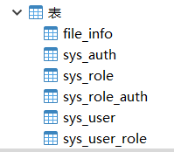

表4.1.1 数据库表的信息

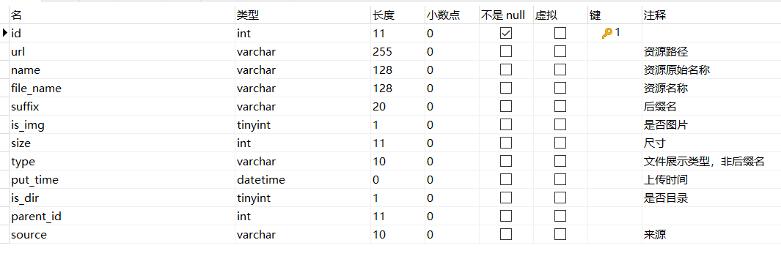

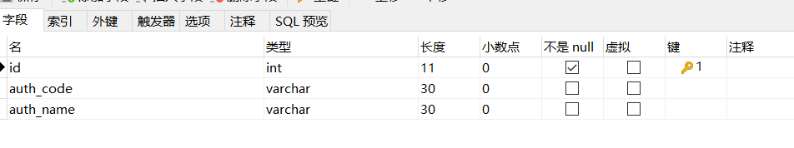

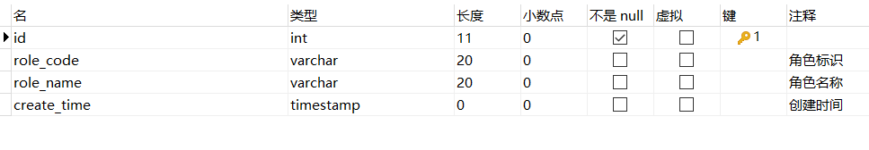

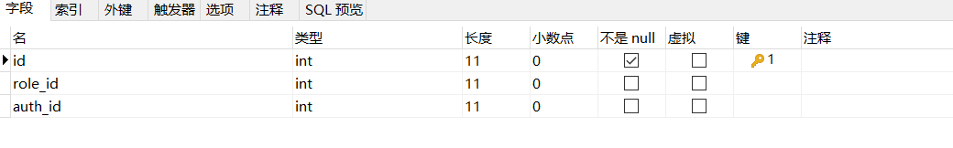

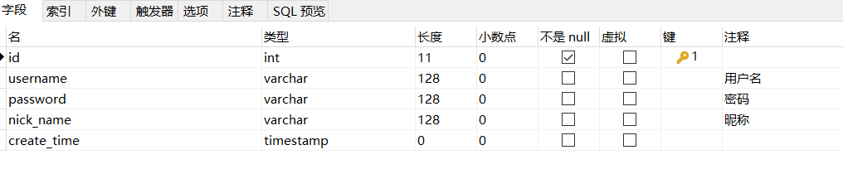

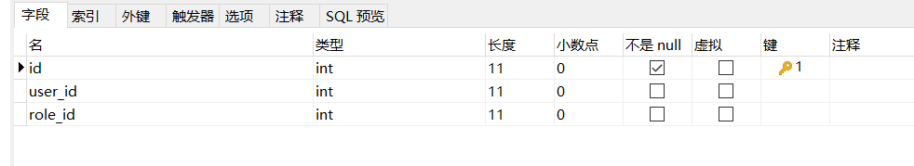

表4.1.2 表的设计

## 文件管理功能实现

1. 登录页面功能实现：

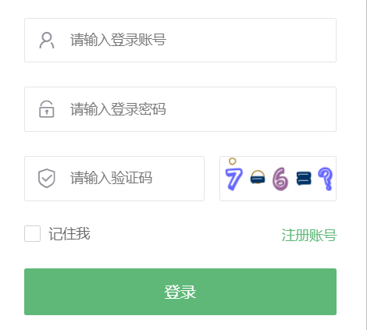

图4.2.1 系统登录页面

已经注册的用户输入手机号码、密码、验证码后即可进行登录，未注册的用户可以点击上方的注册按钮，这样就会跳转到注册页面。

1. 注册页面功能实现：

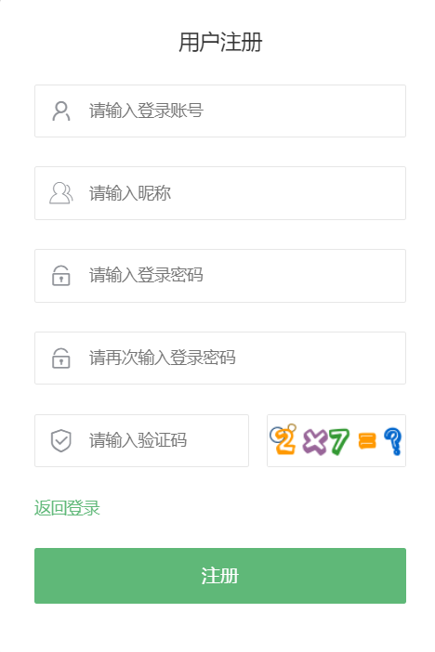

图4.2.2 系统注册页面

用户输入登录账号、昵称、登录密码进行确认再输入验证码可以完成注册。

1. 系统主页显示：

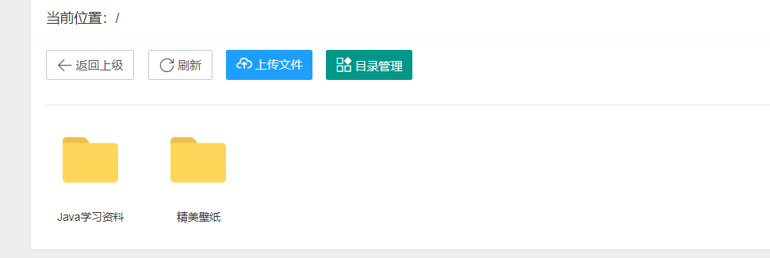

图4.2.3 系统主页显示页面

1. 目录管理：

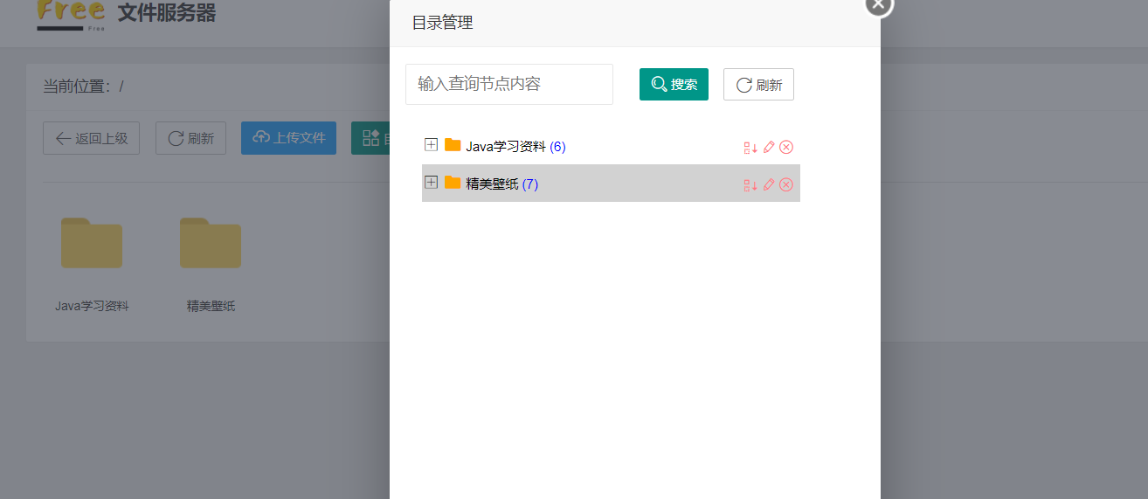

图4.2.4 系统目录管理页面

1. 上传文件功能

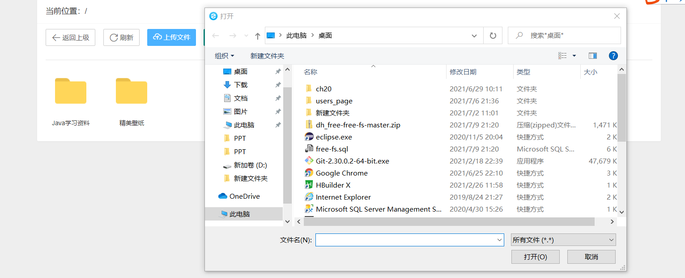

图4.2.5 上传文件页面

1. 编辑文件功能

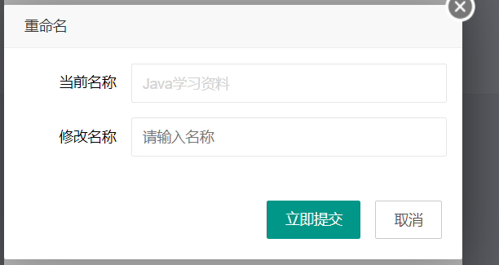

图4.2.6 编辑文件功能

1. 删除文件功能

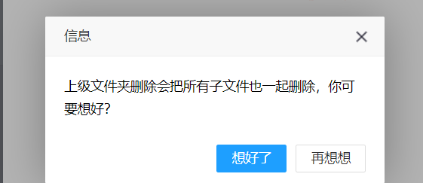

图4.2.7 删除文件功能

1. 移动文件功能

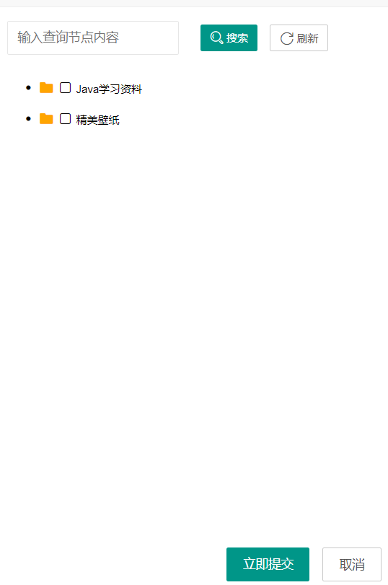

图4.2.8 移动文件功能

# 参考文献

[1]菜鸟教程关于Jquery的介绍

[2]W3C中AJAX简介

[3]Spring框架百度百科

[4] MyBatis 框架百度百科